Bündnis zur 360-Grad-Drohnendetektion gestartet
Securiton und Aaronia unterzeichnen Absichtserklärung

Für die lückenlose Erkennung von unbemannten Flugobjekten kooperieren das Sicherheitssystemhaus Securiton Deutschland und der Entwickler von Hochfrequenz (HF)- und Jammer-Sensorik Aaronia: Geschäftsführer Horst Geiser von Securiton und Aaronia-Vorstand Thorsten Chmielus unterzeichneten Ende 2019 die Absichtserklärung.

Für die DACH-Region übernimmt Securiton Deutschland Direktvertrieb, Marketing, Konzeption, Planung, Technik und Support des Drohnendetektionssystems (DDS) SecuriLocate AARTOS DDS. Mit seinen 16 Standorten in Deutschland verfügen die Sicherheitsspezialisten bereits über die nötige Infrastruktur. „Wir bündeln unsere Stärken und fusionieren intelligente Videosicherheit und Drohnendetektion zu einer vollumfänglichen Systemlösung für die ganzheitliche Perimetersicherung im Luftraum und Gelände. Die komplette Abdeckung vom Boden bis in die Luft gibt es so sonst nicht auf dem Markt“, sagt Jochen Geiser, Produktmanager Mobiler Objektschutz bei Securiton.

Drohne schon vor dem Flug erkannt
Das HF-basierte AARTOS 3D DDS registriert vollautomatisch die Kommunikation zwischen Flugobjekt und Fernsteuerung. „So wird der Pilot lokalisiert, bevor die Drohne abhebt“, erklärt Geiser. Das System deckt 360 Grad in 3D und eine sehr hohe Reichweite von bis zu sieben Kilometern ab. Mit der integrierten Kameratechnik werden Typ und Nutzlast verifiziert. Die intelligente Videobildanalyse des Systems verfolgt das Objekt automatisch. HF-Emissionen werden detailliert analysiert und selbst die neuesten 4G-basierten Drohnenmodelle erkannt. Die 3D-Funkdetektion registriert alle hochfrequenten elektromagnetischen Sender hunderte Male pro Sekunde. Andere Funksignale stören dabei nicht, können aber ebenfalls gleichzeitig gepeilt und lokalisiert werden. Das DDS selbst sendet keine Signale, der Betrieb anderer Anlagen wird daher nicht beeinträchtigt.

SecuriLocate AARTOS DDS bietet eine Vielzahl an Funktionen zum Detektieren, Klassifizieren, Identifizieren und Lokalisieren für jedes Anwendungsumfeld. Das gilt sowohl für ferngesteuerte und auch autonom über Wegpunkte fliegende Drohnen. Es sichert etwa den Luftraum von Flughäfen für den unterbrechungsfreien Betrieb, zum Beispiel an den Airports Maskat im Oman und künftig in London Heathrow. Zum Einsatz kommt es auch bei Staatsakten, wie dem Nato-Gipfel in Brüssel im vergangenen Jahr. Ihre Zusammenarbeit wollen beide Partner künftig ausbauen. Weitere Projekte sind bereits in Planung.

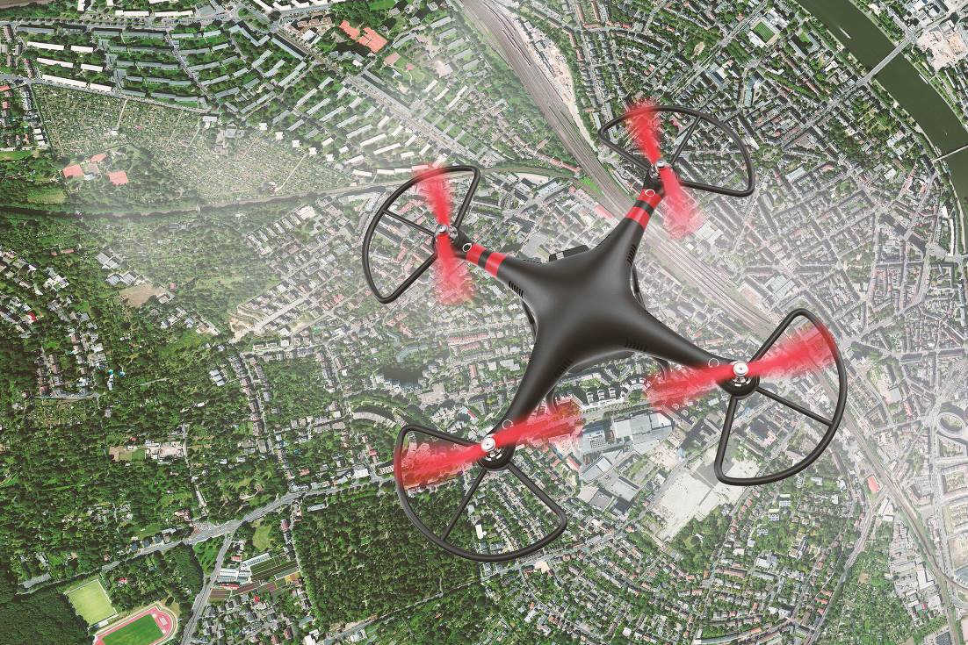

Die Securiton-Drohnen-Systemlösungen bieten umfassende Funktionen zum Detektieren, Klassifizieren, Identifizieren und Lokalisieren ferngesteuerter sowie autonom über Wegpunkte fliegende Drohnen. [Quelle: Securiton Deutschland/Mathias Weil, Worms]

Über Securiton
Securiton Deutschland mit Hauptsitz in Achern ist ein Unternehmen der Securitas Gruppe Schweiz. Die Experten sind spezialisiert auf elektronische Sicherheitslösungen für den Objekt- und Perimeterschutz, wie intelligente Videosicherheit mit Videobildanalysen, Systeme zur Brandfrühesterkennung, Gefahren- und Zutrittsmanagement. Mit „Premium Private“ (www.premium-private.de) bietet Securiton ein umfassendes Konzept zum Schutz des privaten Umfelds exponierter Personen – von Analyse und Konzepterstellung über physikalische Barrieren, mechanische und elektronische Sicherheitstechnik bis hin zur Intervention.

Über Aaronia
Die Aaronia AG ist ein international tätiges Unternehmen in den Bereichen Messtechnik, Ortungs- und Überwachungstechnik, Antennenbau, EMV-Abschirmungen und Software-Entwicklung. Das Unternehmen mit Hauptsitz in der Eifel entwickelt, fertigt und vertreibt eine breite Palette von Messgeräten, Antennen, Abschirmprodukten sowie Mess- und Peil-Software.

Weitere Informationen
Securiton GmbH, Alarm- und Sicherheitssysteme
Hauptsitz: Von-Drais-Straße 33, 77855 Achern, Deutschland
Tel: +49 7841 6223-0, Fax: +49 7841 6223-10
E-Mail: info@securiton.de, Internet: www.securiton.de

Markus Strübel, Senior Marketingreferent
Tel: +49 7841 6223-9739, E-Mail: markus.struebel@securiton.de

